# Máquinas. Máquinas simples.

1. ¿Cómo se llama esta máquina simple?

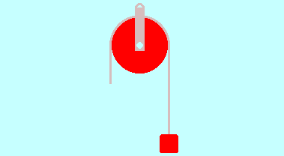

a) Torno

b) Correa

c) Polea simple

d) Polipasto

1. La polea simple ...



a) Se opone a la fuerza aplicada

b) Invierte el sentido de la fuerza aplicada

c) Aumenta la fuerza aplicada

d) Aumenta el peso de la carga

1. La polea simple es un/una ...



a) Mecanismo de transformación

b) Mecanismo de transmisión

c) Máquina simple

d) Máquina compuesta

1. La polea simple ...



a) Proporciona ventaja mecánica

b) Proporciona comodidad al levantar un peso

c) Aumenta la fuerza aplicada

d) Disminuye la fuerza aplicada

1. La polea simple suele usarse para ...



a) Sacar agua de un pozo

b) Abrir puertas

c) Subir escaleras

d) Arrastrar pesos en horizontal

1. La longitud de la cuerda que hay que estirar es ...



a) El doble de la altura que sube la carga

b) Igual al diámetro de la polea

c) La mitad de la altura que sube la carga

d) Igual a la altura que sube la carga

1. Con una polea simple, las pérdidas mecánicas más importantes se producen ...



a) Por bloqueo

b) Debido al ruido generado

c) En los extremos de la cuerda

d) Por rozamiento

1. ¿Cómo se llama esta máquina simple?

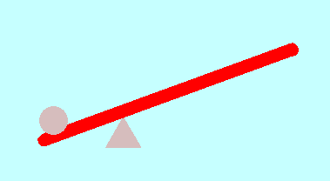

a) Columpio

b) Palanca

c) Leva

d) Plano inclinado

1. La palanca es ...



a) Un mecanismo de transmisión

b) Una máquina compuesta

c) Un mecanismo de transformación

d) Una máquina simple

1. Una guadaña puede considerarse una palanca de ...



a) Segunda especie

b) Tercera especie

c) Cuarta especie

d) Primera especie

1. ¿Qué es el triángulo de la figura?



a) Una trócola o trinquete

b) Un forro

c) Un enganche

d) Un soporte o fulcro

1. Para obtener una gran fuerza resultante ...



a) Estiramos el brazo de la palanca

b) Empujamos sobre el brazo corto de la palanca

c) Empujamos sobre el soporte

d) Empujamos sobre el brazo largo de la palanca

1. En las palancas de primera especie ...



a) El soporte está en un lugar intermedio

b) Hay dos soportes

c) No hay soporte

d) El soporte está en un extremo

1. Un ejemplo de palanca de primera especie es ...



a) Una balanza

b) Un cascanueces

c) Un diferencial

d) Un sacacorchos

1. En una palanca de tercera especie, la carga ...



a) Se sitúa en un extremo

b) Se sitúa en un punto intermedio

c) Se sitúa sobre el soporte

d) Se sitúa entre el soporte y la fuerza aplicada

1. Un ejemplo de palanca de primera especie es ...



a) Una carretilla

b) Un sacacorchos

c) Un balancín

d) Un ascensor

1. En las palancas de segunda especie ...



a) El soporte está en un extremo

b) El soporte está en un lugar intermedio

c) Hay dos soportes

d) No hay soporte

1. El cascanueces es una palanca de ...



a) Primera especie

b) Segunda especie

c) Cuarta especie

d) Tercera especie

1. En las palancas de tercera especie ...



a) No hay ventaja mecánica

b) No hay desplazamiento de la carga

c) No hay que ejercer ninguna fuerza

d) No hay soporte

1. La longitud de uno de los brazos de la palanca es ...



a) La longitud total de la palanca

b) La distancia entre las dos fuerzas

c) La distancia entre la fuerza aplicada y el soporte

d) La mitad de la longitud total de la palanca

1. Si queremos multiplicar la fuerza aplicada debemos empujar ...



a) Sobre el extremo del brazo largo de la palanca

b) Sobre el extremo del brazo corto de la palanca

c) Sobre el soporte

d) Por debajo de la palanca

1. Para que haya equilibrio ...



a) Tiene que haber dos soportes

b) Las fuerzas por la distancia al soporte deben ser iguales

c) Las fuerzas deben ser iguales

d) Los brazos deben ser de igual longitud

1. La fuerza perpendicular al plano inclinado que ejerce el propio plano se llama ...

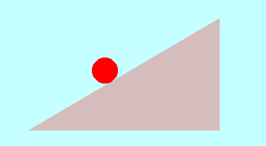

a) Paralela

b) Sectorial

c) Normal

d) Tangencial

1. La fuerza aplicada para subir la carga es ...



a) Perpendicular al plano

b) Interior al propio plano

c) Paralela al plano

d) Secante al plano

1. La fuerza necesaria para subir la carga es ...



a) Inferior al peso de la carga

b) Superior al peso de la carga

c) Igual al peso de la carga

d) Inferior al peso del plano inclinado

1. ¿Cómo se llama esta máquina simple?



a) Plano inclinado

b) Plano oblicuo

c) Subida suave

d) Rampa inclinada

1. Podemos aumentar la ventaja mecánica considerablemente ...

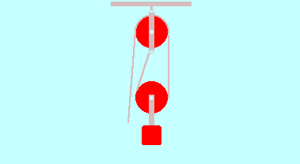

a) Dejando fija la polea móvil

b) Lubricando las poleas

c) Añadiendo otra cuerda

d) Añadiendo más poleas

1. En el polipasto de la figura, la fuerza necesaria para levantar la carga ...



a) Es la mitad del peso de la carga

b) Es igual a la masa de la carga

c) Es el doble del peso de la carga

d) Es igual al peso de la carga

1. ¿Cómo se llama esta máquina?



a) Polipasto

b) Rodillos

c) Poleas

d) Correas

1. El polipasto tiene, como mínimo, ...



a) Dos cuerdas

b) Una polea móvil

c) Dos poleas fijas

d) Dos poleas móviles

1. En la figura, para levantar el peso hay que estirar una longitud de cuerda igual a ...



a) La altura que sube la carga

b) El doble de la altura que sube la carga

c) La mitad de la altura que sube la carga

d) La altura del techo al suelo

1. Como la polea simple, el polipasto ...



a) No utiliza ninguna polea móvil

b) Es muy ruidoso

c) No proporciona ventaja mecánica

d) Utiliza una polea fija

1. ¿Cómo se llama la máquina simple de la figura?

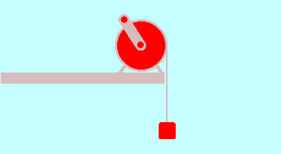

a) Polea simple

b) Torno

c) Polipasto

d) Grúa

1. ¿Qué es un torno?



a) Un mecanismo de transmisión

b) Un mecanismo de transformación

c) Una máquina simple

d) Una máquina compuesta

1. Para obtener ventaja mecánica con un torno, el brazo de la manivela debe ser ...



a) Más largo que el radio del tambor

b) Más largo que el diámetro del tambor

c) Más corto que el radio del tambor

d) Más corto que el diámetro del tambor

1. ¿Dónde podemos encontrar un torno?



a) En una bicicleta de montaña

b) En un barco de pesca

c) En un avión a reacción

d) En un automóvil

1. La longitud del brazo de la manivela se mide desde el punto de aplicación de la fuerza hasta ...



a) El soporte del torno

b) La periferia del tambor

c) El eje del tambor

d) La posición de la carga

1. La longitud de cuerda que se enrolla en el tambor corresponde a ...



a) El radio del tambor

b) El diámetro del tambor

c) La altura que sube la carga

d) El brazo de la manivela

1. El diámetro efectivo del torno ...



a) Es igual al doble del radio del tambor

b) Es igual al brazo de la manivela

c) Es igual a la altura que sube la carga

d) Puede variar durante la subida de la carga

1. El peso de la carga y la fuerza aplicada ...



a) Deben ejercer momentos iguales en el eje

b) Deben ser iguales

c) Deben superar el límite elástico de la cuerda

d) No generan ninguna ventaja mecánica

1. Cuanto más largo sea el brazo de la manivela ...



a) Más costará levantar el peso

b) Más trozo de cuerda se enrollará en el tambor

c) Más ventaja mecánica obtendremos

d) Más ruido se generará